Key User 操作手冊

MM-IM-0100
盤點作業

文件修改紀錄
版本 | 修改內容 | 作者 | 日期
1.0 | 新建立 | Mark | 2025/11/04

目錄
1、批量建立盤點文件-MI31 3
2、查詢盤點文件並上傳實盤/對盤數-ZMM060 8
3、盤點差異清單-MI20 10
4、盤點差異過帳-MI07 12

課程主題 | 1、批量建立盤點文件-MI31
交易代碼 | MI31
路徑 | 後勤系統物料管理盤點工作階段建立盤點文件MI31-無特殊庫存
- 展開路徑進入此功能或直接輸入T-code。 |  | 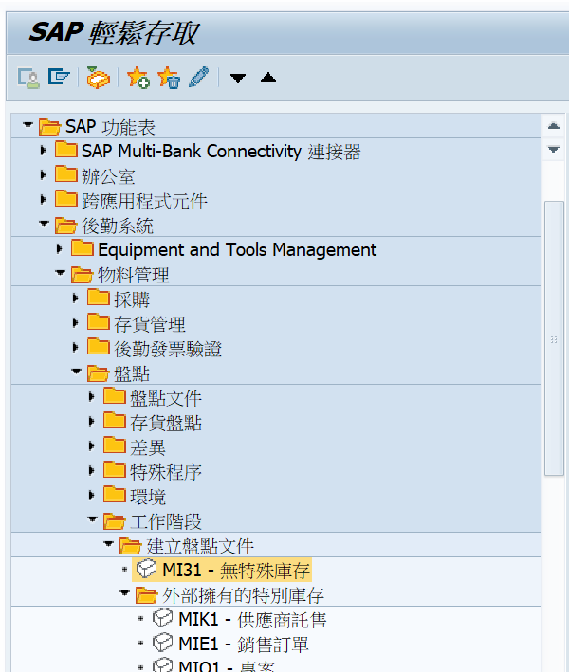  1
- 輸入要產生盤點文件的條件。  - 控制:  選擇資料及核發日誌:  先跑出清單，然後再決定產生盤點文件  產生批次輸入: 產生工作階段名稱(Batch job)，然後在產生盤點文件  直接建立文件: 直接產生盤點文件  - 項目最大數量: 預設20，表示一張盤點文件的項目筆數。 |  | 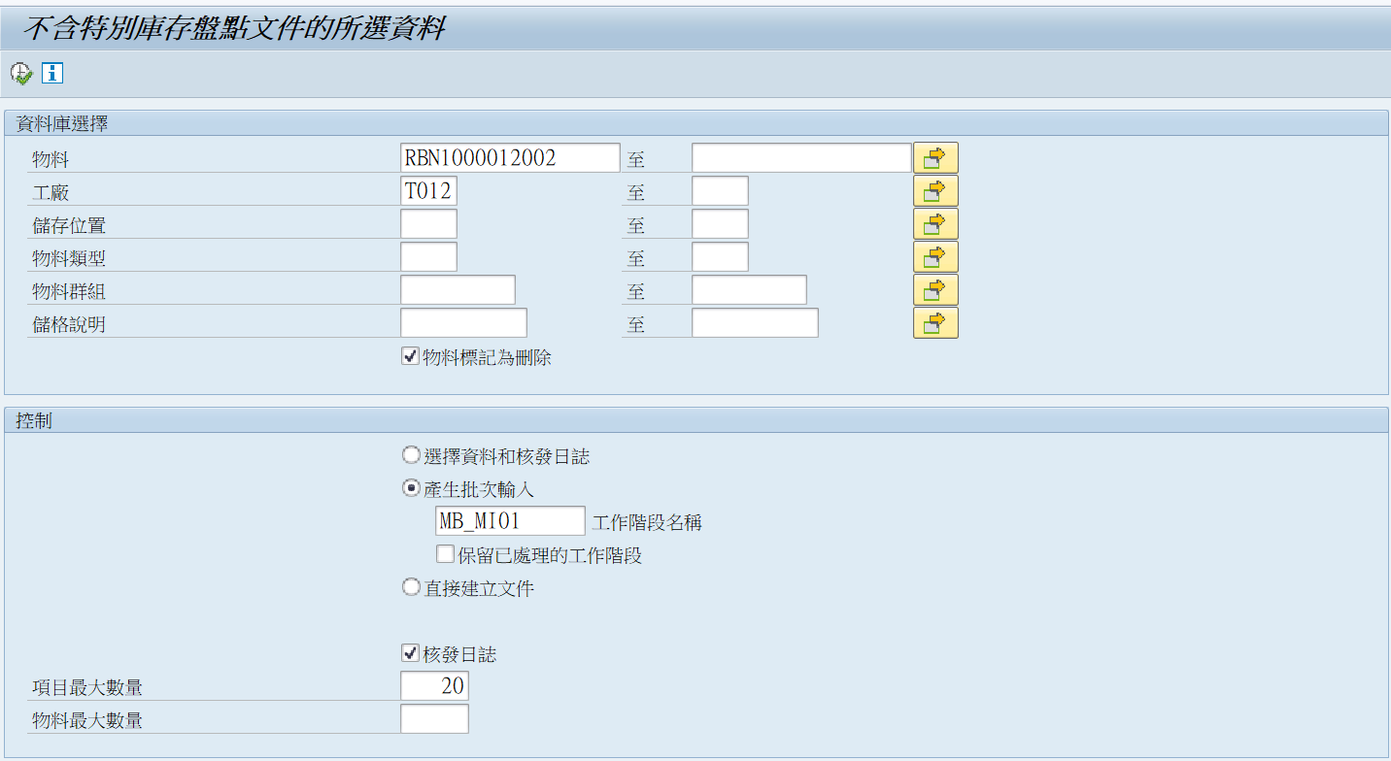  3  2  1
- 僅非零庫存物料: 打勾，有庫存才盤點。 |  | 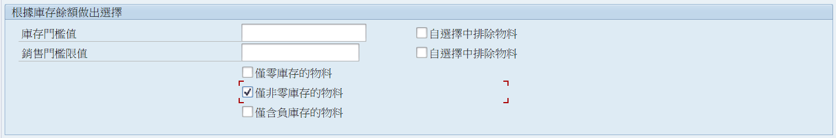  1
- 相關的庫存類別選擇:  未限制使用: 庫存類型為未限制使用的庫存。  品質檢驗中: 庫存類型為品質檢驗中的庫存，可取消不勾。  已凍結: 庫存類型為凍結的庫存，可取消不勾。  含已盤點物料: 若打勾，則有執行過完整盤點(即盤點已差異過帳)，則仍會出現於批量產生的清單內。  包含盤點批次: 若打勾，則物料每一批次的盤點是否有執行過完整盤點。 |  | 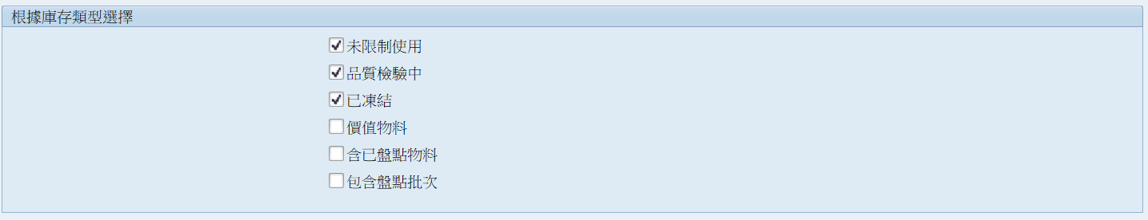  1
- 計劃性盤點日期:預設系統日期，可以輸入計畫盤點日。  - 設置過帳凍結: 打勾，則無法執行存貨的異動。  - 凍結帳面存貨餘額: 打勾，則會把現狀的庫存帳面量複製到盤點文件上。 |  | 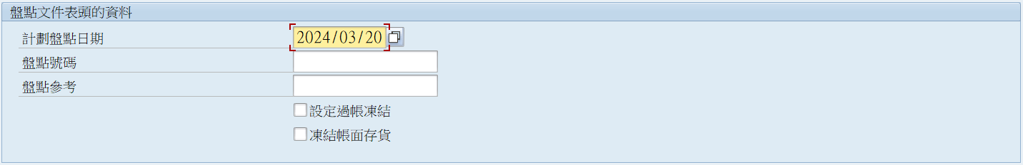  2  3  1
- 排序: 可選擇盤點文件的排序方式。 |  | 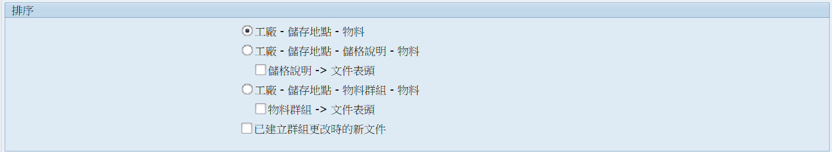  1
- 按 執行。 |  | 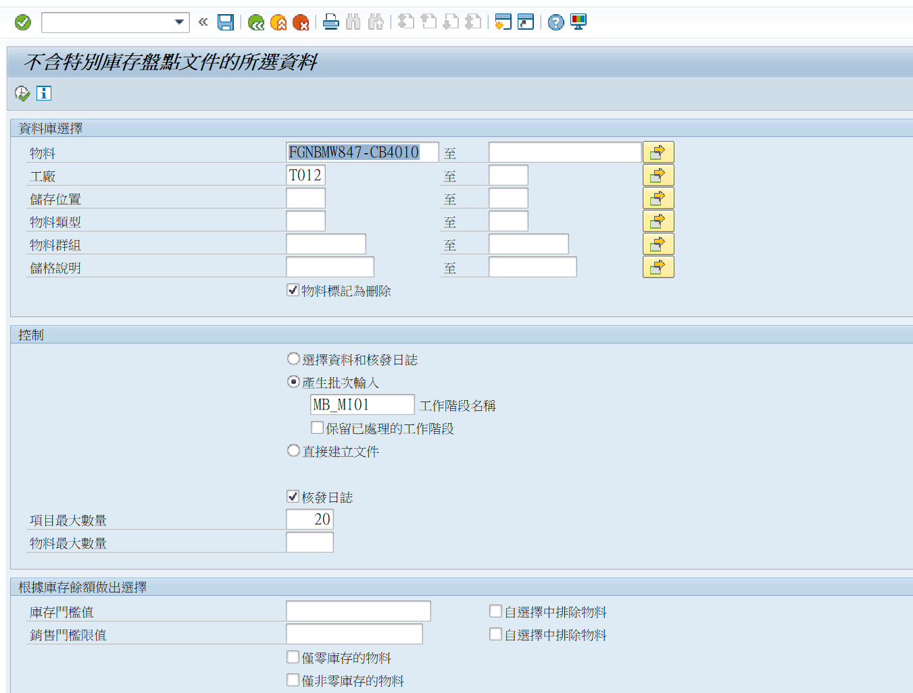  1
- ，如果是用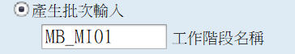  則顯示如右圖  - 按 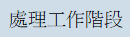 |  | 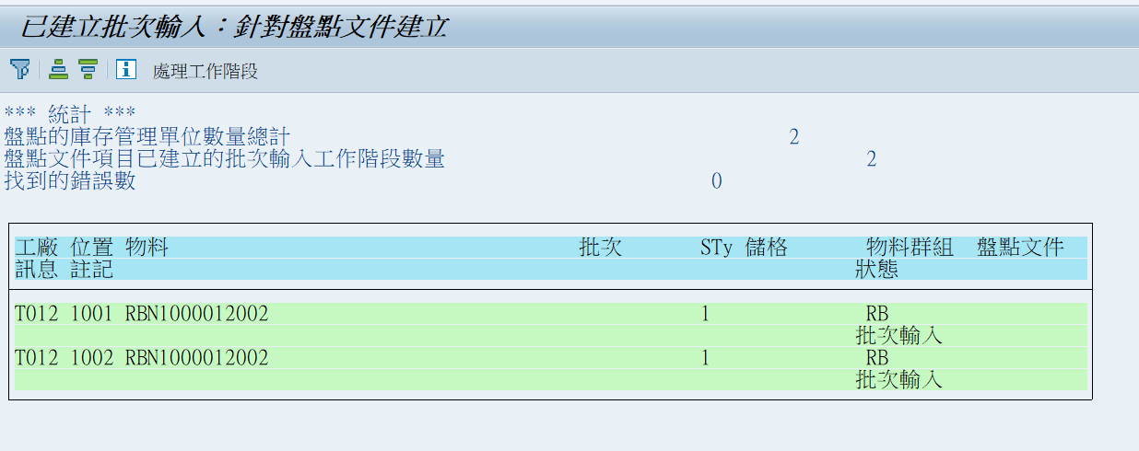  1  2
- 點選工作階段名稱  - 按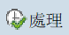 |  | 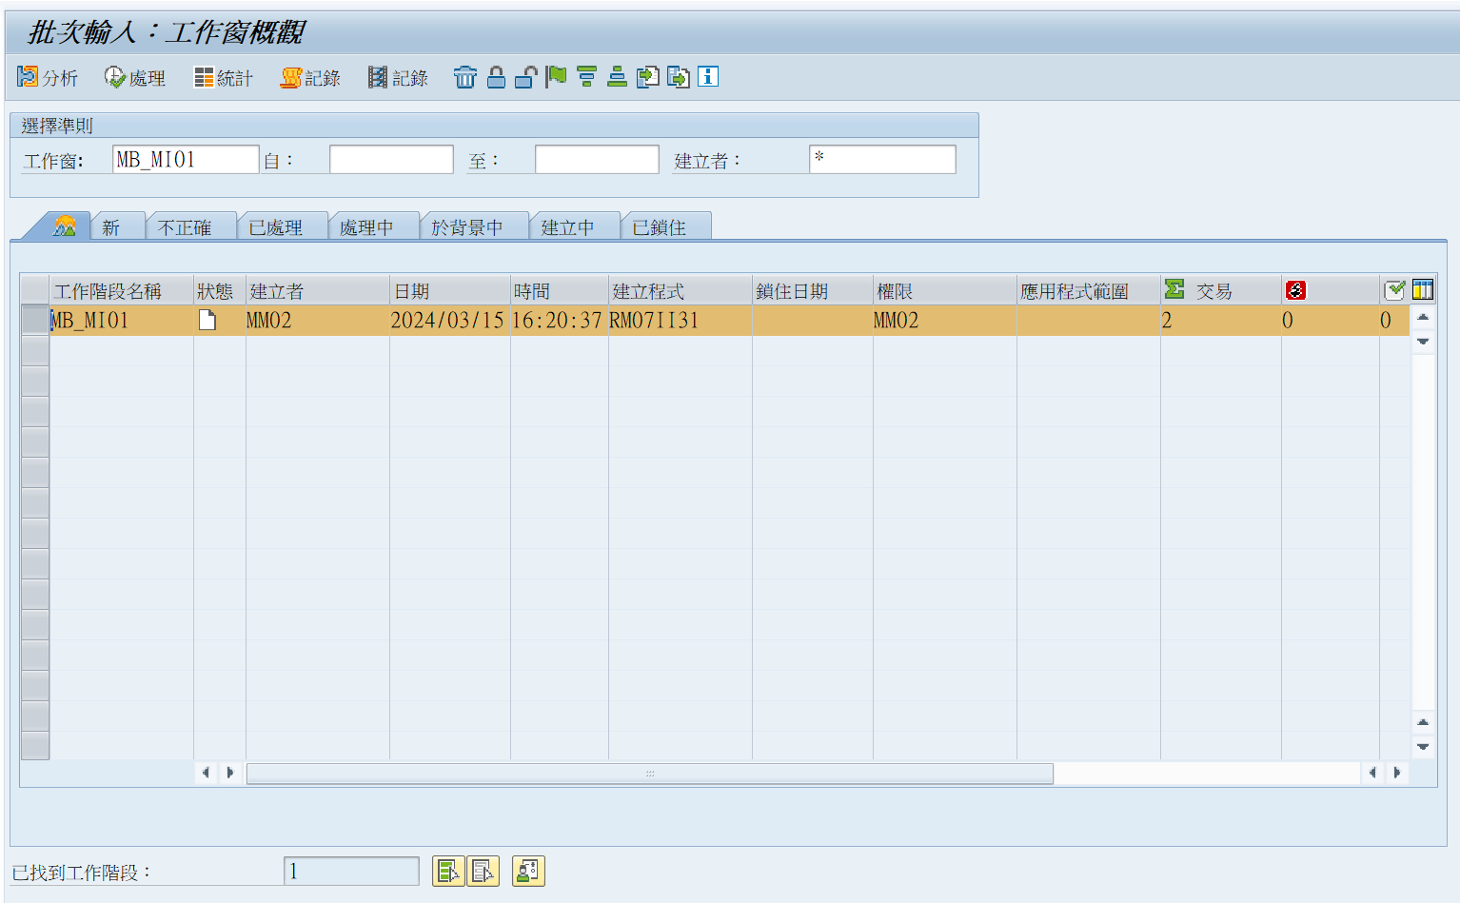  2  1
- 選擇背景  - 按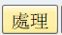 |  | 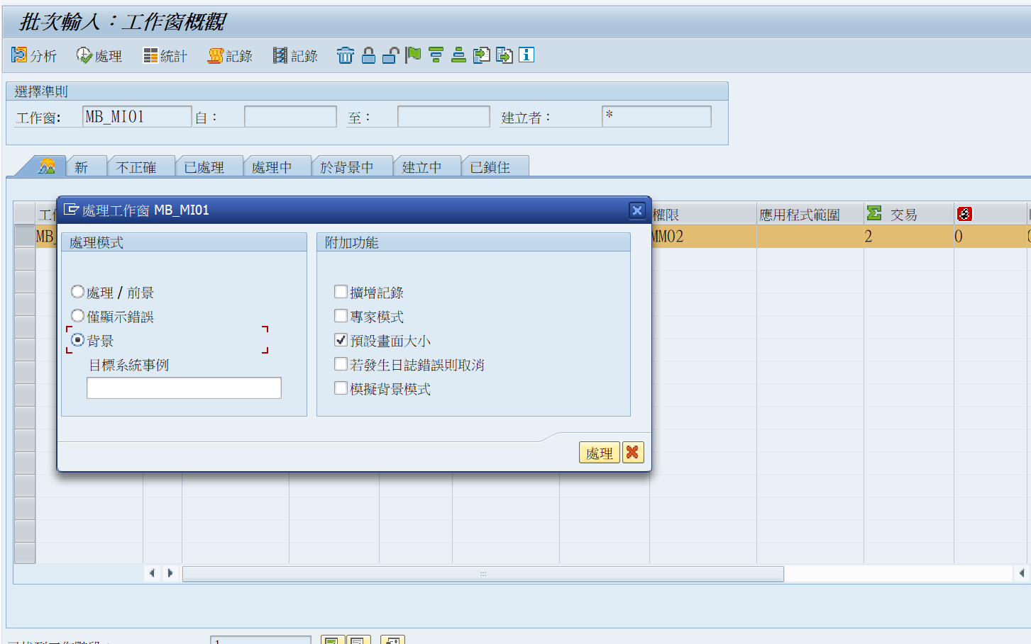  2  1
- 按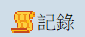 |  | 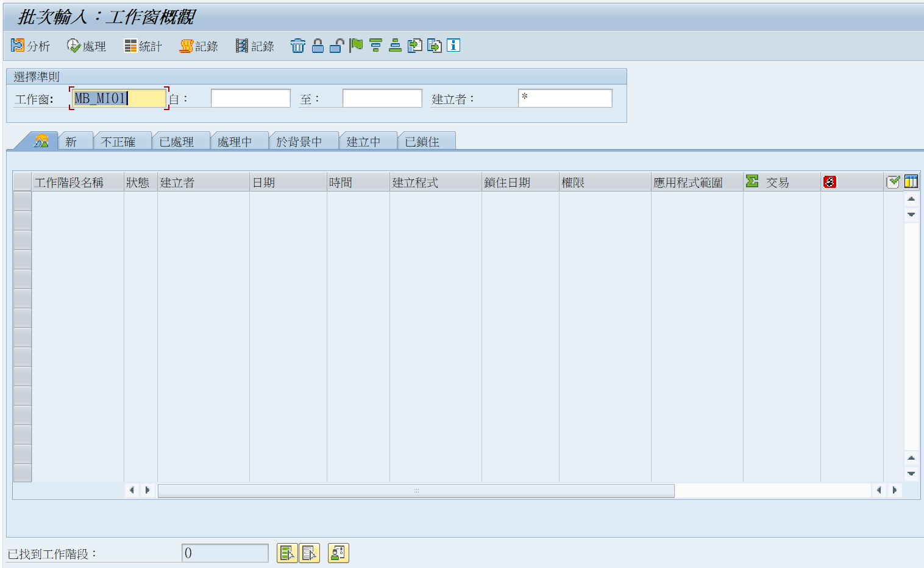  1
- 點選日誌。  - 按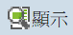。 |  | 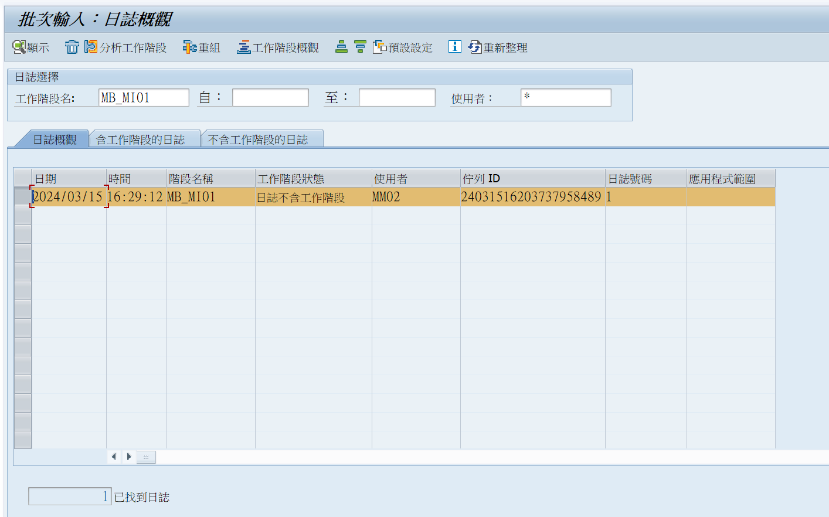  2  1
- 可以看到日誌內容，看到盤點文件已經建立。 |  | 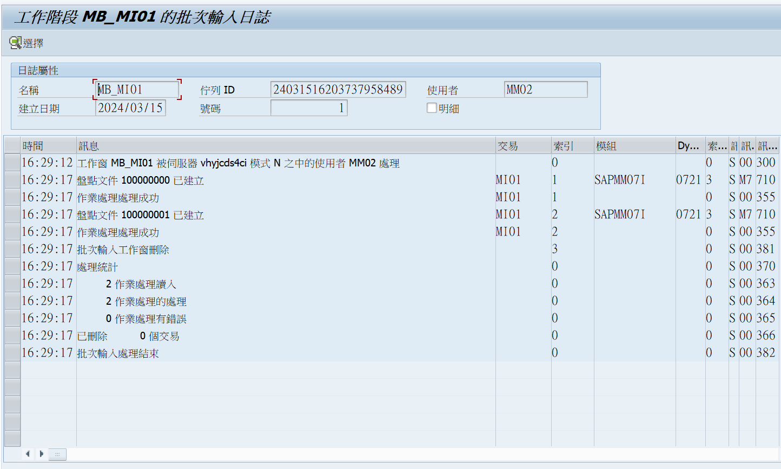  1
- 如果選擇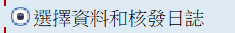  則顯示如右圖。 |  | 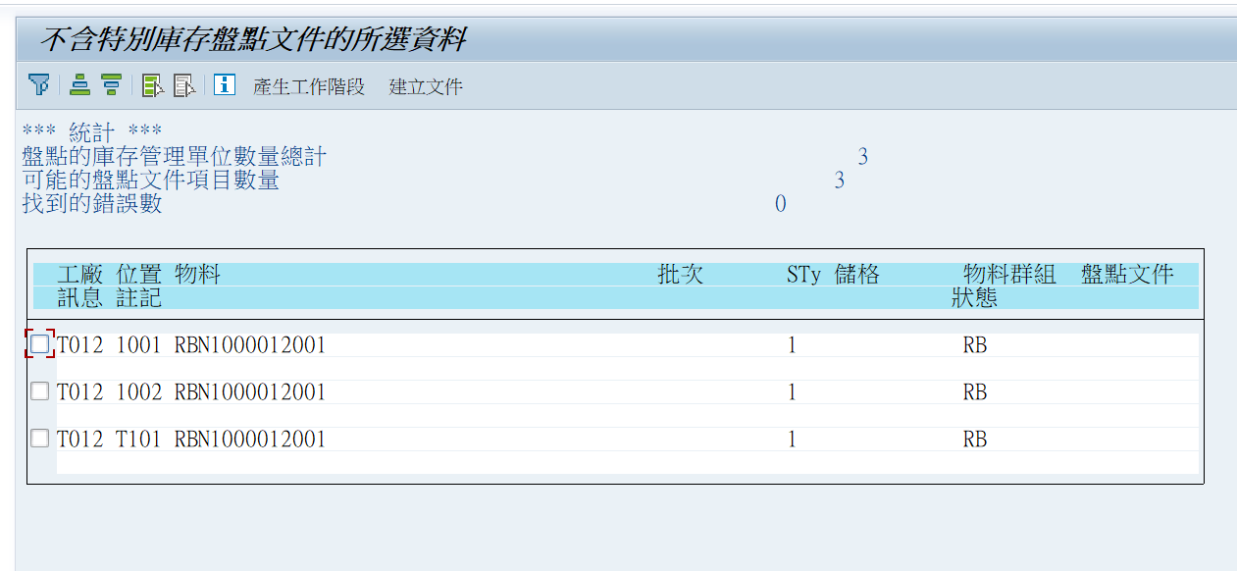  1
- 按 表示全選。  - 按。 |  | 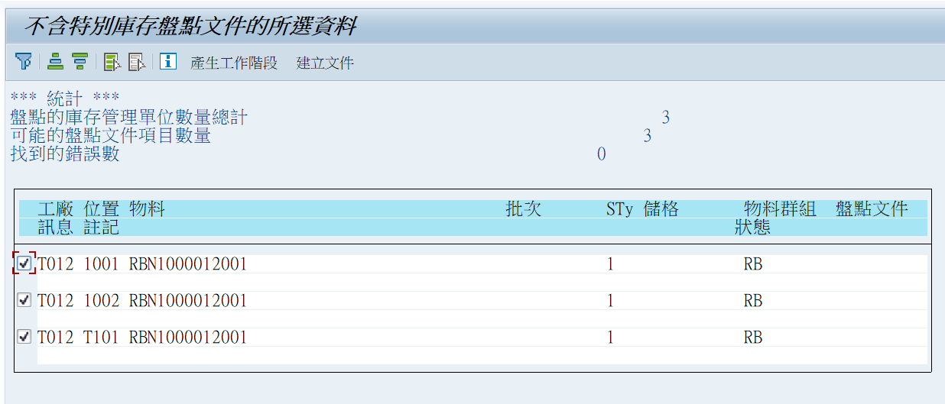  2  1
- 系統顯示出盤點訊息。 |  | 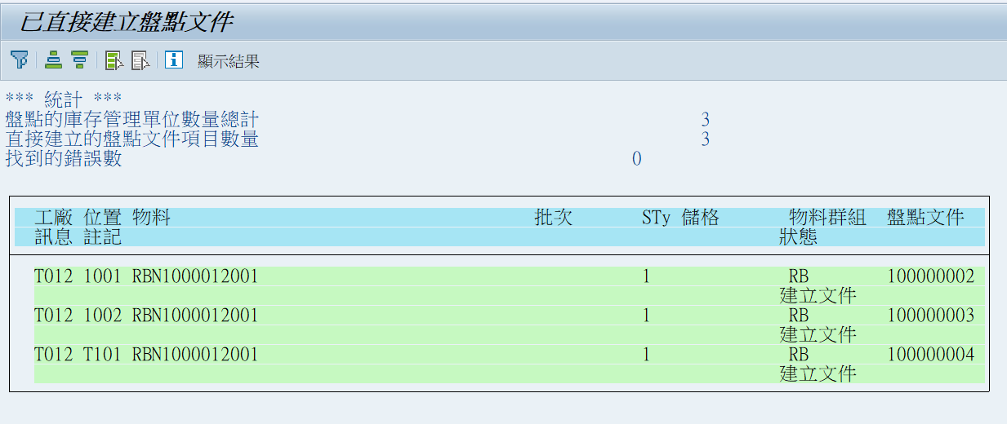  1

課程主題 | 2、查詢盤點文件並上傳實盤/對盤數-ZMM060
交易代碼 | ZMM060
路徑 | 直接輸入T-code
- 展開路徑進入此功能或直接輸入T-code。 |  | 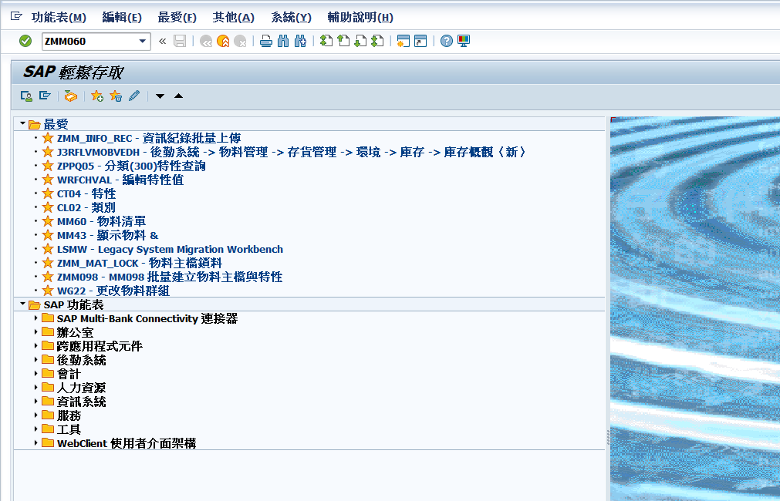  1
- 輸入要執行的盤文件條件。  - 選擇下載、列印檔案。  - 按 執行。 |  | 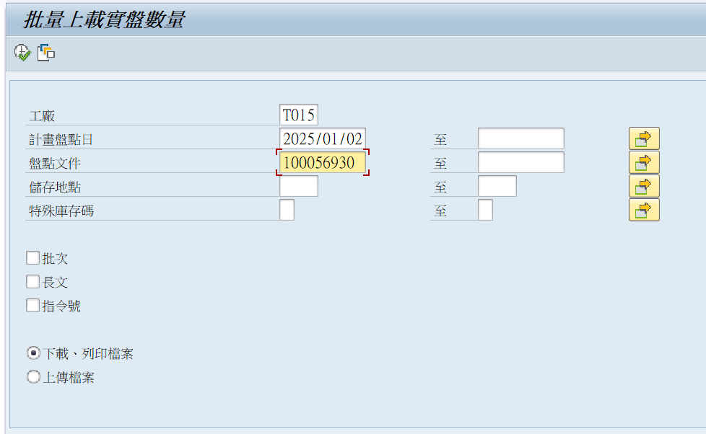  2  3  1
- 系統顯示查詢的盤點文件畫面。  - 按，輸出excel檔案。  - 按，則直接輸出到印表機。 |  | 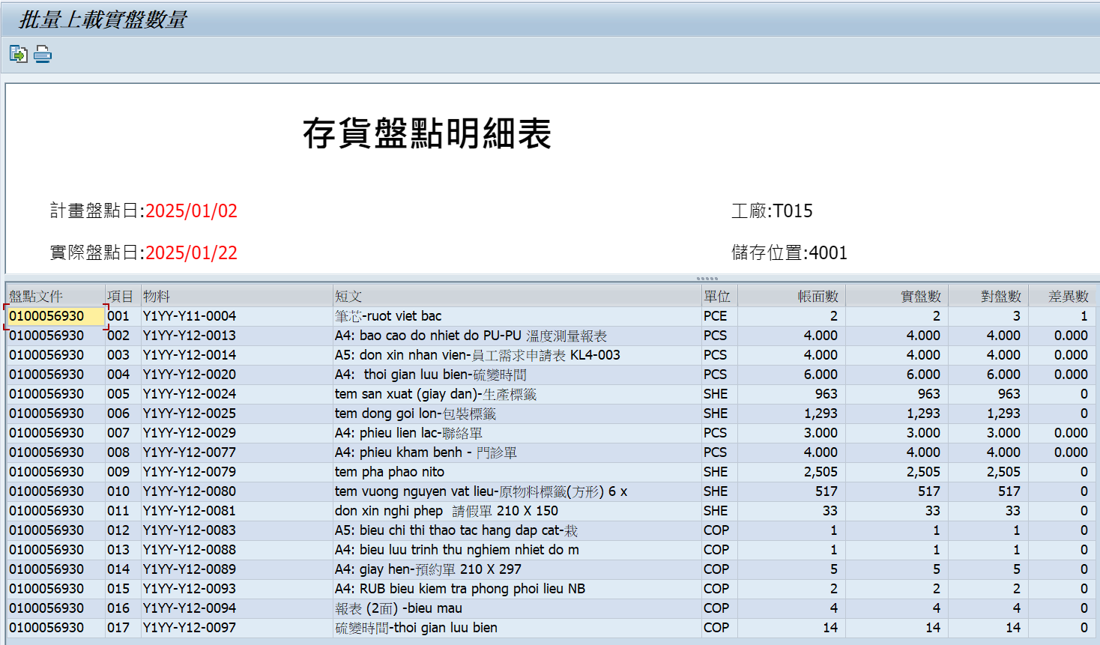  2  1
- 開啟Excel並維護實盤數與對盤數。  實盤數/對盤數可分開上傳，維護時可分開維護。 |  | 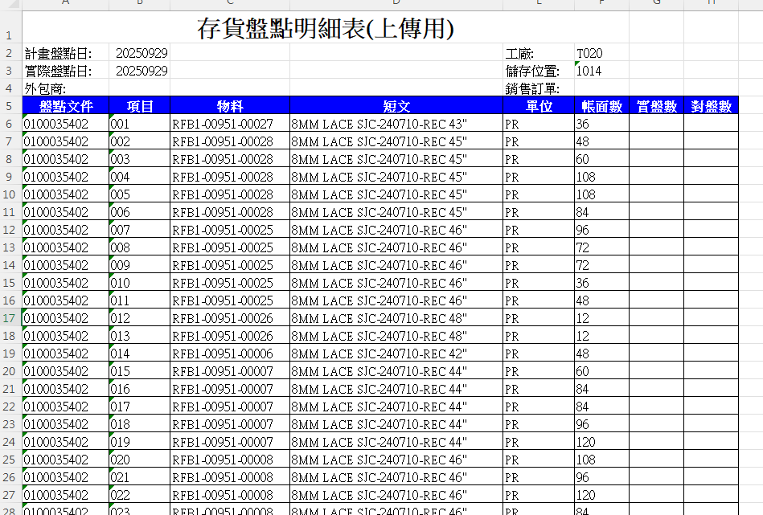  1
- 選擇上傳[實盤數]、[對盤數]  - 選擇檔案路徑  - 按 執行。  依照所選的選項，上傳Excel實盤數/對盤數， |  | 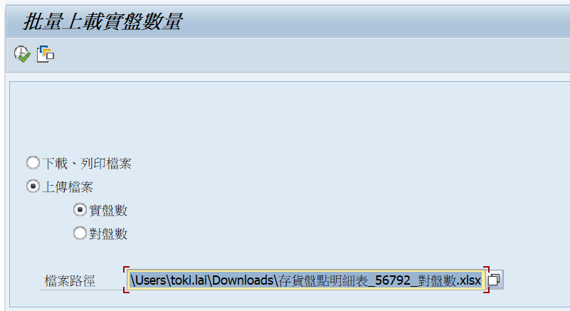  3  2  1
- 勾選上傳資料  - 執行，成功上傳 |  | 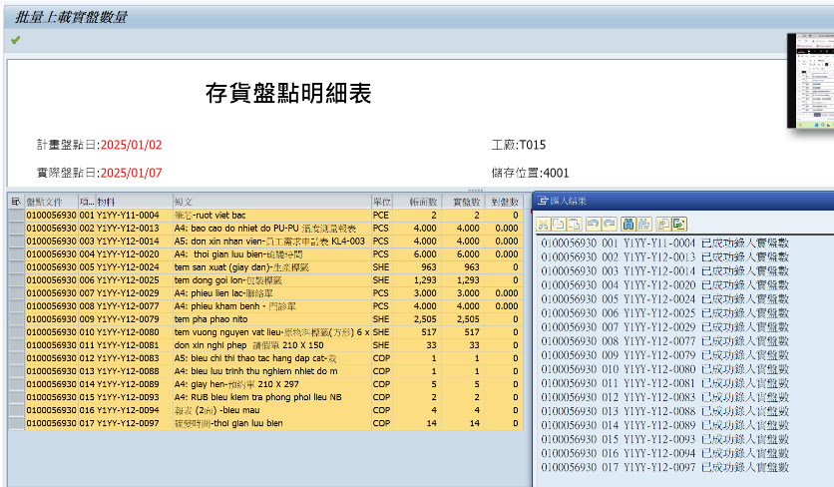  2  1

課程主題 | 3、盤點差異清單-MI20
交易代碼 | MI20
路徑 | 後勤系統物料管理盤點差異MI20-差異清單
- 展開路徑進入此功能或直接輸入T-code。 |  | 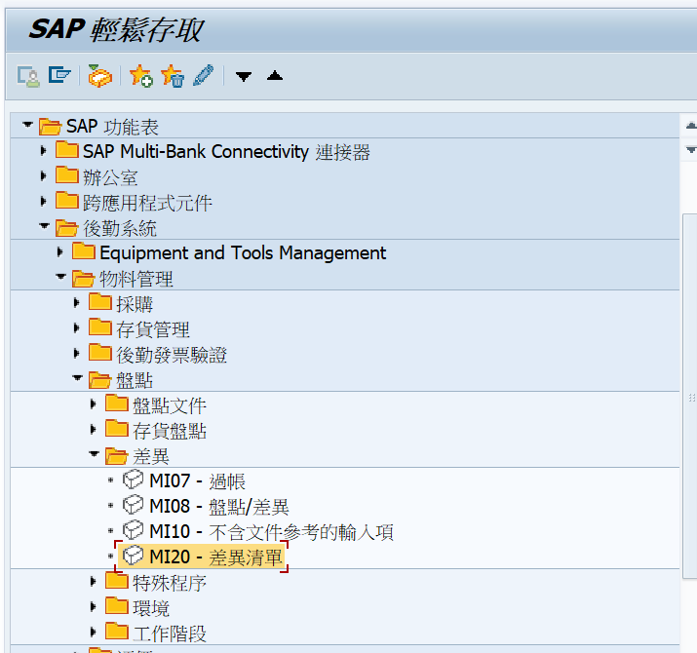  1
- 輸入查詢條件。  - 狀態選擇: 盤點項目打勾。  - 按 執行。 |  | 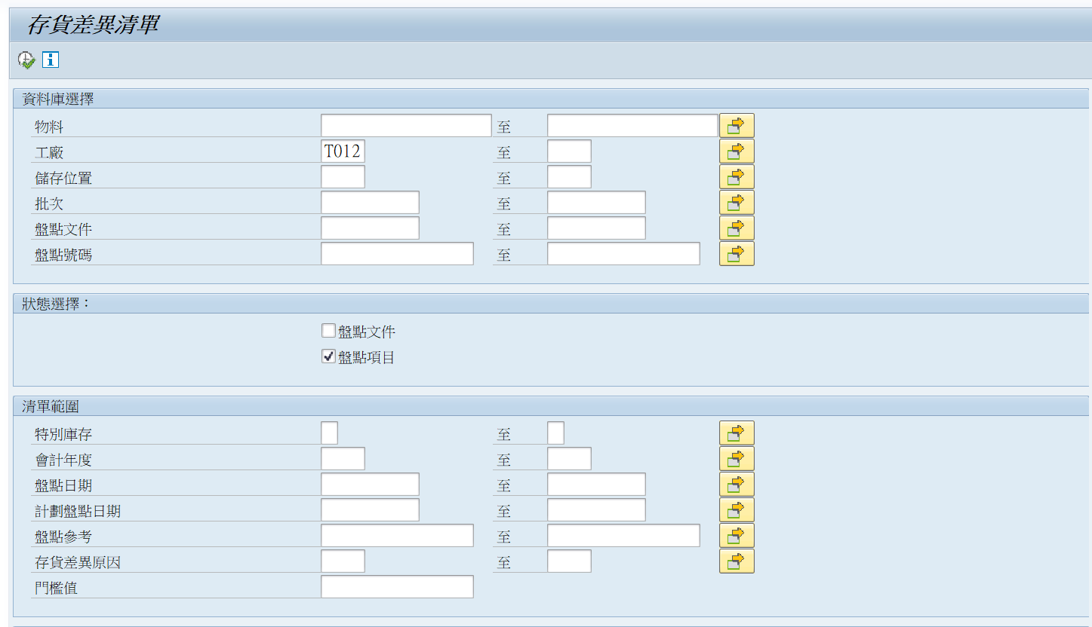  2  1
- 勾選盤點文件的狀態。  - 按 執行。 |  | 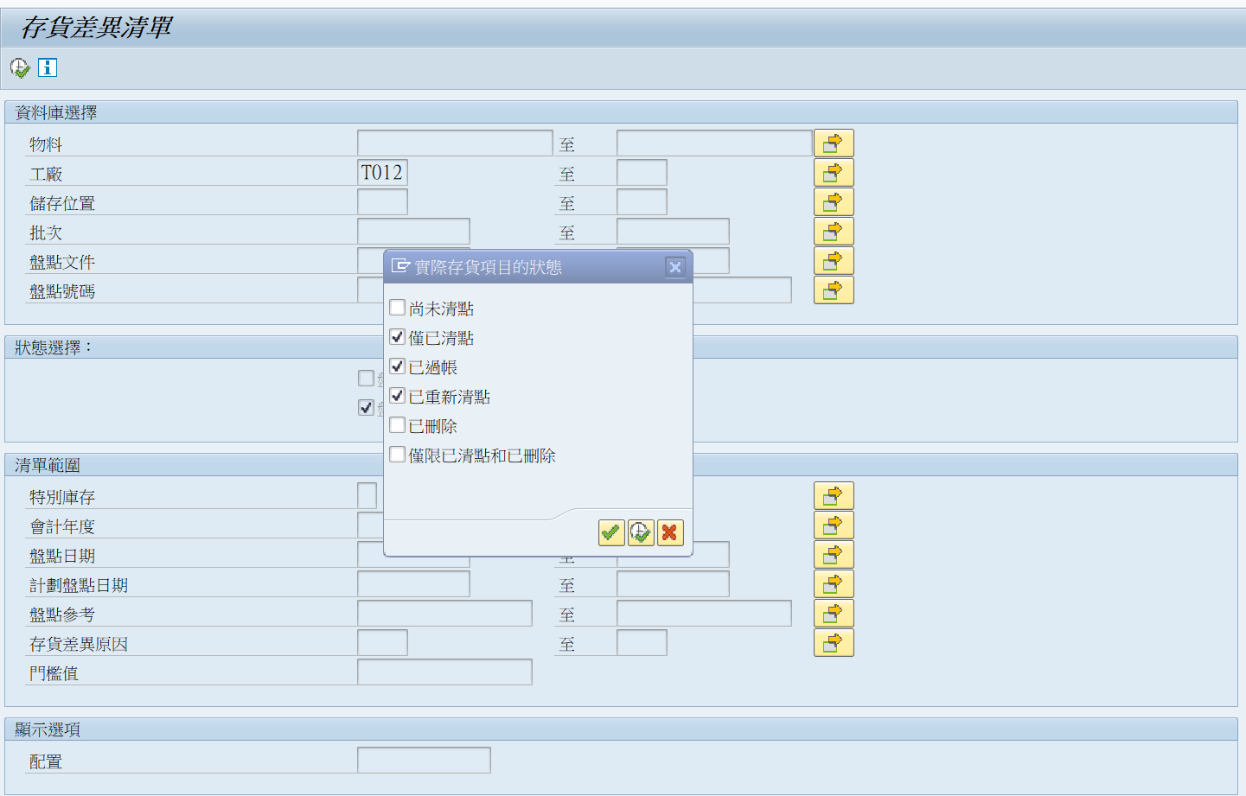  2  1
- 系統顯示差異清單。  - 按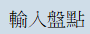則跳到MI04輸入實盤數。  - 按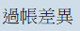 則跳到MI07過帳差異。 |  | 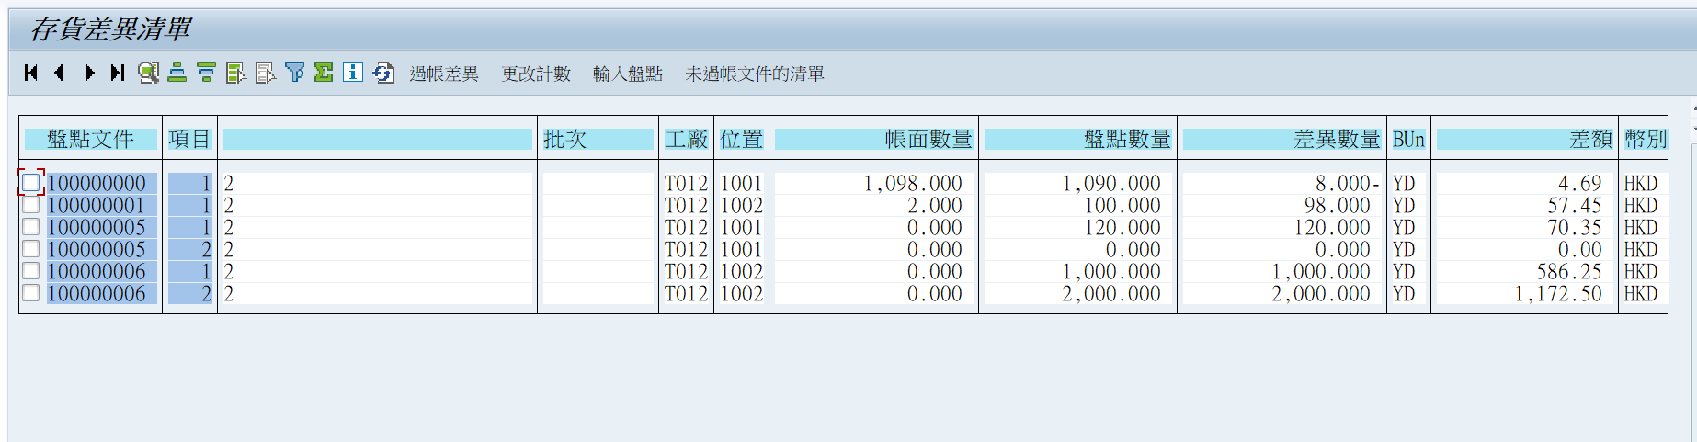  2  3  1

課程主題 | 4、盤點差異過帳-MI07
交易代碼 | MI07
路徑 | 後勤系統物料管理盤點差異MI07-過帳
- 展開路徑進入此功能或直接輸入T-code。 |  | 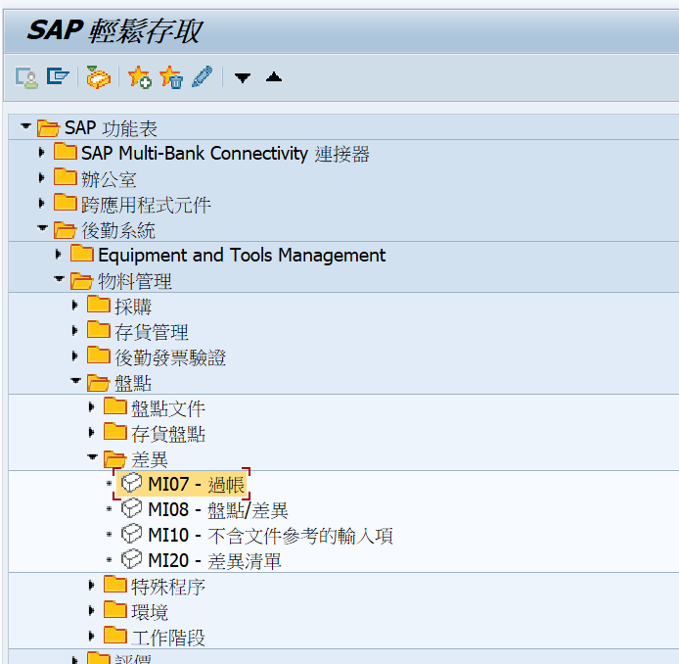
- 盤點文件: 輸入盤點文件。  - 會計年度:。輸入年度。  - 過帳日期: 輸入盤點文件的過帳日期。 |  | 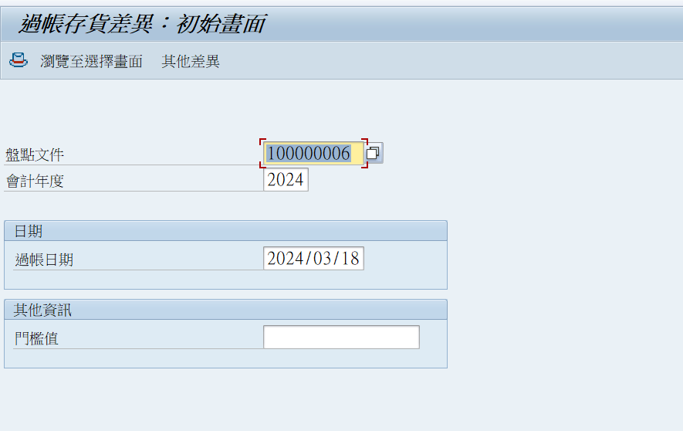  1  3  2
- 按可儲存盤盈虧過帳。 |  | 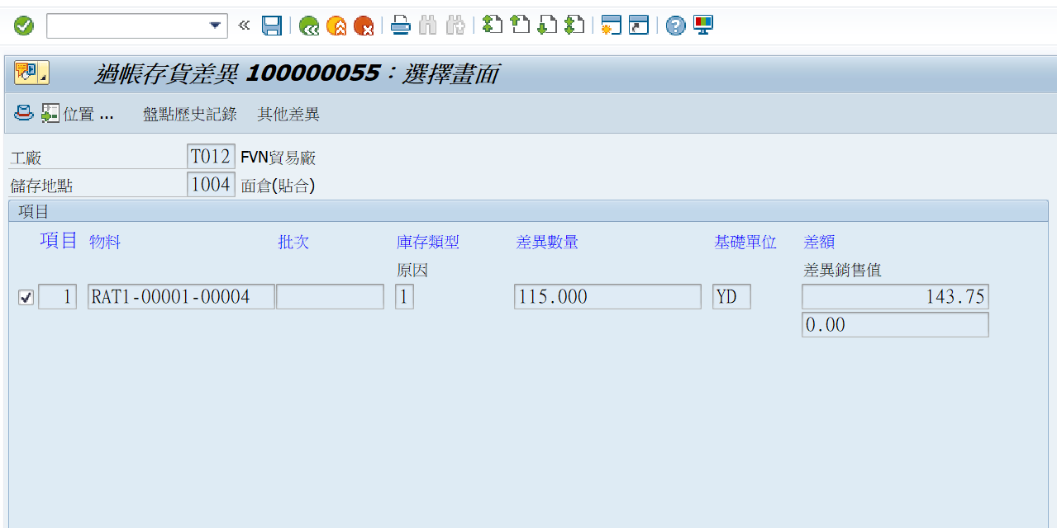  1
- 系統產生盤營虧過帳的物料文件成功訊息。 |  | 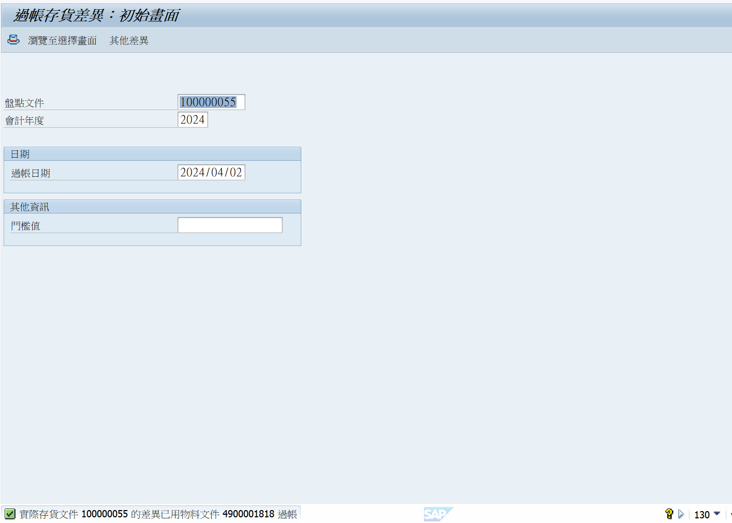  1

